**Tesztelési Dokumentáció**

**1. Tesztdokumentáció célja**

A dokumentáció célja, hogy biztosítsa a rendszer különböző funkcióinak helyes működését (pl. bejelentkezés, tokenkezelés, védett végpontok elérése stb.). A tesztelés célja a hibák és biztonsági hiányosságok azonosítása a hitelesítési és hozzáférési folyamatokban.

**2. Rendszer leírása**

- Backend: ASP.NET Web API

o Hitelesítés: Salted jelszótárolás és JWT tokenek.

o Védett végpontok: Authenticated tokennel érhetőek el.

* Frontend: React alkalmazás

o Login és regisztrációs felület.

o Post metódussal adatfeltöltés

**3. Tesztelési eszközök**

- Unit és integrációs tesztek:

o Backend: Moq és xUnit

o Frontend: Jest

**4. Backend Tesztelése**

A tesztelés a HirdeteControllerben lévő Get és a GetByyId végpontokon történt. Asp.Net Web Api-n írt backend és a teszt keretrendszere pedig Moq és xUnit volt.

Get végpont tesztelése

Az elvárt az volt hogy a végpont az összes adatot vissza adja számunkra.

A teszt hiba nélkül lefutott és az elvárt adatokat vissza adta.

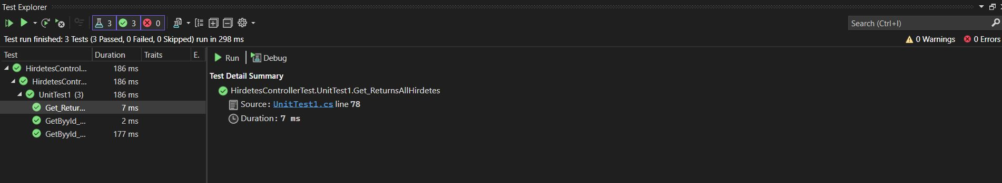

GetByyId végpont tesztelése. Helyes adatokkal.

Az elvárt az volt hogy a kappot hirdetés Id-t és ha van ilyen azonosítóval rendelkező hirdetés akkor vissza adja az adott hirdetés összes adatát.

A teszt sikeresen lefutott vissza adva az adott hirdetés adatát.

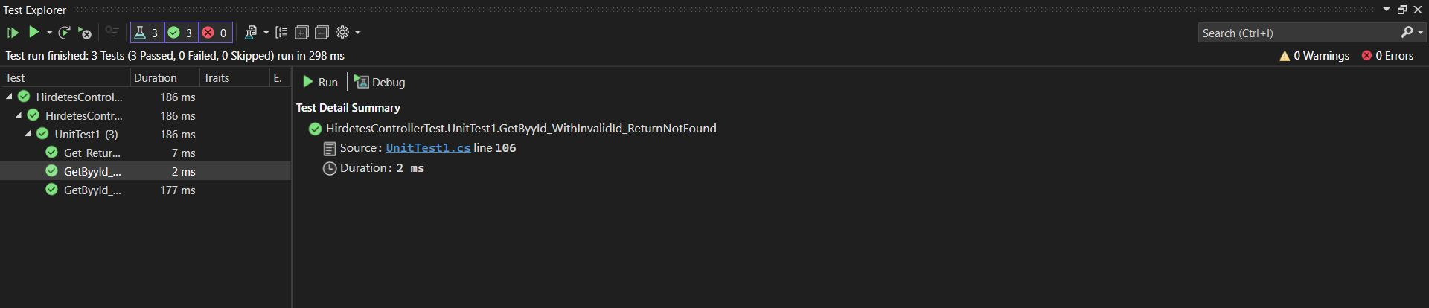

GetByyId végpont tesztelése. Helytelen adatokkal.

Az elvárt az volt, hogy egy helytelen adat esetén NotFound-ot adjon visza.

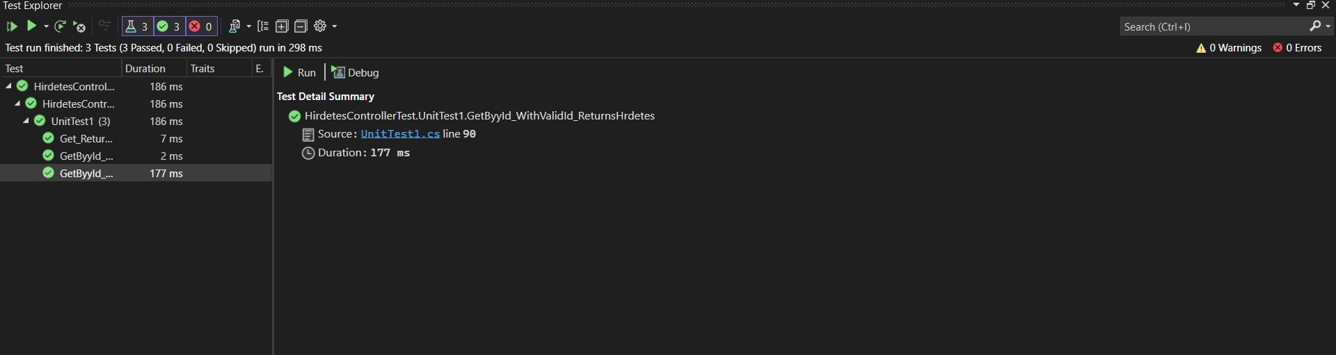A teszt sikeresen lefutott.

**5. Frontend tesztelés:**

**1. Új ház feltöltése űrlap**

* **Teszteset**: Teszteljük az új ház űrlap helyes működését.

| * **Lépés** |
| --- |
|  |

Üresen töltjük ki a mezőt és a küldés gombra kattintunk.

| * **Elvárt eredmény** |
| --- |
|  |

„Töltse ki a mezőt” üzenet ugrik fel.

**Automatizált teszt (Jest + React Testing Library)**:

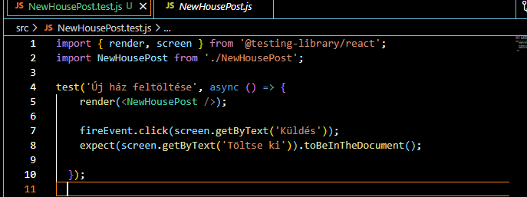

A teszt sikeresen lefutott.

**2. Bejelentkezés űrlap**

* **Teszteset**: Teszteljük a bejelentkezés űrlap helyes működését.

| * **Lépés** |
| --- |
|  |

Betöltjük a LoginRegister komponenst.

| * **Elvárt eredmény** |
| --- |
|  |

Megjelennek a felhasználónév és jelszó input mezők.

| * **Lépés** |
| --- |
|  |

Adatokat adunk meg az input mezőknek.

| * **Elvárt eredmény** |
| --- |
|  |

A adatok megjelennek az input mezőkben.

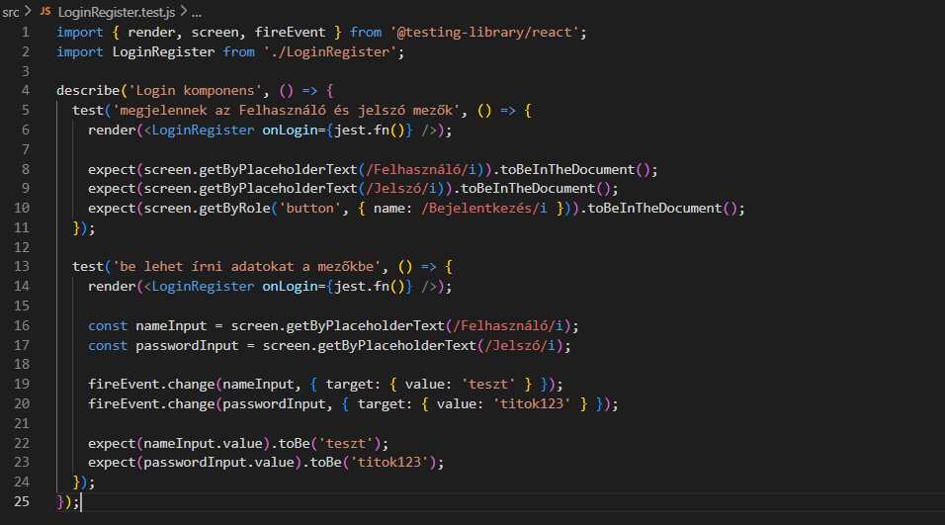

Mindkét teszt sikeresen lefutott.